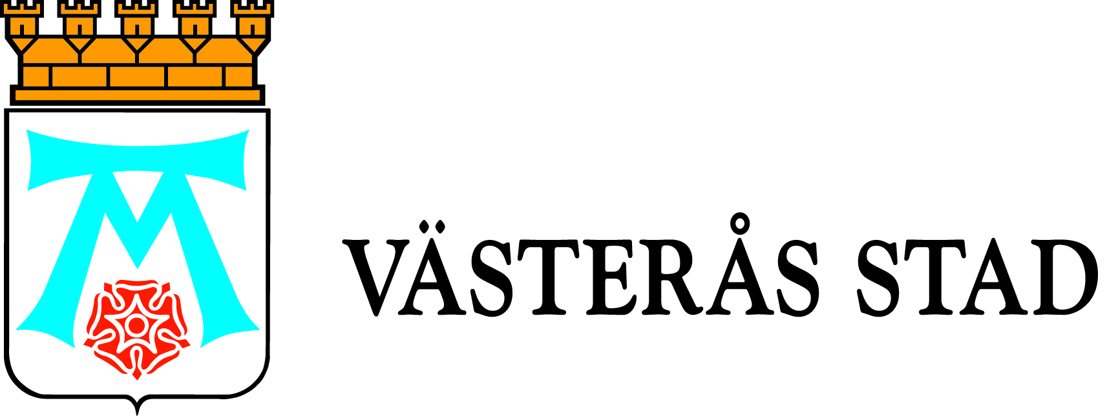

Pressmeddelande

2011-12-02

Gransångaren säljs – med utveckling i sikte

- Västerås är en ort där vi vill verka långsiktigt.
Orden är Per Berggrens, vd för rikstäckande fastighetsbolaget Hemsö, som är ny ägare av Gransångaren i bostadsområdet Råby i Västerås.
I bolaget Gransångaren AB ingår Råby Centrum med allaktivitetshallen och äldreboendet Pilfinksgården. Anläggningen firar tio år i år och har tillsammans med stadsdelen Råby en mycket bra utveckling. Råby Centrum och bolaget Gransångaren skapades i ett partnerskap mellan Västerås stad, Mimer, Riksbyggen och PEAB.

-Vi går in i en ny fas där det är bra för Råby och Råby Centrum med nya idéer och en ny erfaren ägare som både kan förvalta och utveckla centrum ännu mer, säger Anders Teljebäck (S), vice ordförande i kommunstyrelsen i Västerås.
-Dessutom har delägarna som säljer bestämt att bidra med totalt en miljon kronor i kapital till Kooperativet Råby Allaktivitetshus vilket vi hoppas ska ge föreningen en bra plattform att stå på för att även i framtiden kunna skapa en mötesplats för alla Råbybor och fortsätta verka för demokratisk och mångkulturell verksamhet, säger Anders Teljebäck.

Den ekonomiska föreningen Kooperativet Råby Allaktivitetshus driver bland annat caféverksamhet, ordnar uppträdanden och svarar för uthyrning av allaktivitetshallen i Råby Centrum.

- Vi på Hemsö är oerhört glada över det här förvärvet i Västerås där vi redan idag har ett stort bestånd, bland annat bestående av Mälardalens högskola, säger Hemsös VD Per Berggren.

För mer information:
Anders Teljebäck (S) vice ordförande kommunstyrelsen Västerås, telefon 021-39 12 62
Per Berggren VD Hemsö, telefon 08-501 170 00

